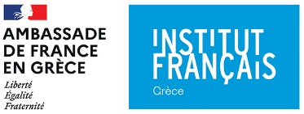 

**COMMUNIQUÉ DE PRESSE**

**21ème FESTIVAL DU FILM FRANCOPHONE DE GRÈCE**

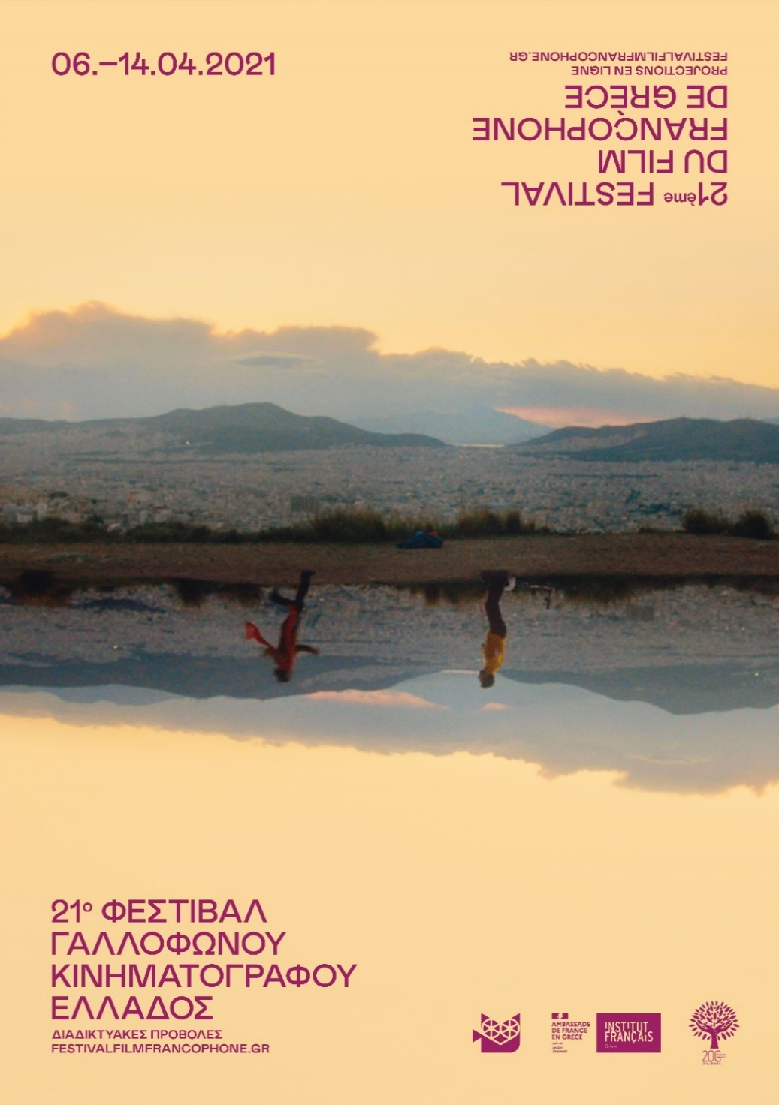

**Projections en ligne du 6 au 14 avril 2021**

[**www.festivalfilmfrancophone.gr**](http://www.festivalfilmfrancophone.gr)

**#FFF21 #IFG**

**Antámossi : les retrouvailles, en grec.**

Le moment des retrouvailles avec le public, tant attendu par le Festival du Film Francophone, est enfin arrivé !

Après un an d'absence imposé par la pandémie, le rendez-vous cinéphile incontournable du printemps revient en force pour célébrer son 21e anniversaire.

**Du 6 au 14 avril, le Festival du Film Francophone** invite les amoureux du cinéma de toute la Grèce et de Chypre à un voyage virtuel dans le monde du 7e Art, à travers un riche programme de projections et de rencontres avec les créateurs de films français et francophones.

**LA BANDE-ANNONCE**

Le désir de retrouvaille, ce sentiment partagé par tous à travers le monde, transparaît de façon saisissante dans la bande-annonce du Festival, à l'origine du visuel de cette édition conçu par Nowhere Studio.

Le jeune créateur de la bande-annonce, réalisateur prometteur, Konstantinos Antonopoulos, évoque en quelques mots la source de son inspiration pour le scénario de cet instant T des retrouvailles entre public et grand écran : « *Le monde est devenu sens dessus dessous. Tout s'est confondu, l'extérieur et l'intérieur, le proche et le lointain. Je te vois, mais je ne suis pas sûr que tu sois là. En ce moment, nous devenons des experts en géographie absurde. Nous traversons des univers pour ne pas nous rencontrer. Heureusement, le cinéma est là.* »

**Bande-annonce :** https://youtu.be/uaGIOQe2xwQ

**L'équipe :**

Interprétation : Elena Topalidou, Michalis Syriopoulos

Scénario & réalisation : Konstantinos Antonopoulos

Image : Giorgos Koutsaliaris

Musique : Larry Gus

Effets spéciaux & Post Production : Alex Dimitriadis

Directrice de production : Maria Repoussi

Assistant caméra : Vaggelis Kassapakis

Remerciements : Théo Koutsaftis, Danaé Tezapsidou

**L’AFFICHE**

Marinos Kolokotsas, directeur artistique de Nowhere Studio, explique l’idée derrière l’identité graphique de cette édition : « *Konstantinos Antonopoulos traduit dans la bande-annonce du festival le sentiment dominant en cette période de pandémie. En temps de restrictions et de bouleversements, notre plus grande attente est de nous retrouver ensemble ! Pour cette identité graphique du Festival, nous avons sélectionné un instant précis de la bande-annonce, le moment juste avant la réunion des deux protagonistes. La suite dans les salles !* »

Le programme complet sera présenté sur le site du festival [www.festivalfilmfrancophone.gr](http://www.festivalfilmfrancophone.gr) le **mardi 30 mars 2021**.

Le 21ème Festival du Film Francophone de Grèce invite dès aujourd’hui le public à s’inscrire à la newsletter du festival, afin de recevoir les annonces et programmes de projections journaliers [https://www.ifg.gr/fr/news/newsletter-festival-du-film-francophone-grece/](https://www.ifg.gr/fr/news/newsletter-festival-du-film-francophone-grece/%20)

**Cet été, le Festival revient dans les cinémas plein-air pour les projections des films de la sélection sur le grand écran.**

**Retrouvez le Festival sur :**

[Facebook](https://www.facebook.com/festivalfilmfrancophonegrece)

**Retrouvez l’Institut français de Grèce sur :**

[Facebook](https://www.facebook.com/institutfrancaisdegrece/)| [Instagram](https://www.instagram.com/institutfrancaisgrece/)| [YouTube](https://www.youtube.com/user/GallikoInstitouto/)| [Twitter](https://twitter.com/IFAgr)| [LinkedIn](https://linkedin.com/company/institut-francais-de-grece) | [Spotify](https://open.spotify.com/user/2n20n3nzfs7hsor7bpajrw7jc) | [Deezer](https://www.deezer.com/fr/profile/3587811504)

**__________________________________________________________________________________________**

**Bureau de presse : Stamatina STRATIGOU**T (30) 210 33 98 651 / M (30) 6979726360 / e-mail sstratigou@ifg.gr

Institut français de Grèce. Sina 31 - 10680 Athènes – Grèce / tél.: +30 210 3398 600 / contact@ifg.gr / www.ifg.gr